ÍNDICE

**Introducción** **3**

Objetivos generales 3

Funcionalidades del proyecto 4

Restricciones del proyecto 6

**Análisis de riesgos** **6**

Identificación de riesgos 6

Prioridades de los riesgos 6

Planes de contingencia 6

**Estimación de costes** **6**

Ley de Parkinson 6

Pricing to Win 9

Puntos Objeto 10

Comparación y discusión de los valores obtenidos 11

**Agenda del proyecto** **11**

Relación de actividades y precedencias 11

Hitos del proyecto 11

Asignación de tiempo y recursos a actividades 11

Recursos humanos 11

Otros recursos 11

Cálculo de holguras y duración del proyecto 11

Agenda con fechas tempranas y tardías (actividades) 11

Agenda según recursos 11

**Mecanismos de seguimiento y control** **12**

# Introducción

## Objetivos generales

El objetivo de este proyecto es la elaboración de un sistema que gestiona una comunidad de vecinos, especialmente orientado a urbanizaciones de tamaño medio/grande cuyo objetivo principal es facilitar la comunicación entre vecinos. Las funcionalidades principales son:

* **Comunicación mediante correo electrónico**: únicamente el presidente y administrador podrán realizar acciones sobre el correo de la comunidad, podrán mandar correos electrónicos informativos al resto de vecinos.
* **Chat**: todos los vecinos podrán acceder al chat en el cual podrán establecer una comunicación con otros vecinos, cualquier vecino podrá crear un nuevo tema y todos podrán comentar el tema, siempre visible para el resto.
* **Tablón de anuncios**: el tablón de anuncios, solo podrá ser modificado por el presidente en funciones o por el administrador. Los propietarios sólo podrán consultarlo, cuando se publique un anuncio se enviará automáticamente un correo a los vecinos.
* **Buzón de sugerencias**: cualquier vecino podrá mandar una sugerencia y el presidente será el único que podrá verlas.
* **Reserva de instalaciones**: cualquier vecino podrá hacer reserva de las instalaciones, una instalación solo podrá ser reservada por un vecino a una hora en concreto.
* **Gestión documental**: la gestión documental estará a cargo del administrador. Solo el administrador podrá insertar los documentos y cualquier vecino podrá consultarlos.
* **Partes de averías**: cualquier vecino podrá crear un parte de averías y solo el presidente podrá eliminarlo una vez solucionada la avería.
* **Calendario de actuaciones:** en el calendario de actuaciones se mostrarán los horarios en los que se realizarán los mantenimientos. Cualquier vecino podrá consultarlo pero solo el empleado podrá añadir, modificar y eliminar los eventos.
* **Tarjetas de acceso**: la tarjeta de acceso estará disponible para aquellos propietarios que requieran del uso de zonas comunitarias. Esta podrá estar limitada en ciertos casos. Para el acceso a las instalaciones sólo podrá acceder quien haya hecho la reserva previa.

Explicación de las funciones y los roles

Dentro de la comunidad podemos distinguir varios roles diferenciados según su labor.

* Presidente
* Administrador
* Junta de propietarios
* Secretario

## Funcionalidades del proyecto

* Acceso a la aplicación (**AccApp**): Cualquiera de los vecinos podrán acceder a la aplicación haciendo uso de su DNI y contraseña.
* Añadir propietario a la comunidad (**AddP**): el presidente introducirá el nombre, DNI, contraseña, correo electrónico y el número de teléfono del nuevo vecino y seleccionará el inmueble al que se se le asociará. Tan solo podrá elegir un inmueble vacío.
* Eliminar propietario a la comunidad (**DelP**): el presidente seleccionará el inmueble que quedará vacío entre los que están ocupados para eliminar ese propietario.
* Modificar propietario a la comunidad (**ModP**): el presidente seleccionará uno de los inmuebles ocupados e introducirá los nuevos datos del propietario (nombre, DNI, contraseña, correo electrónico y número de teléfono).
* Envío de correo electrónico (**SndE**): únicamente el presidente y administrador podrán seleccionar a los vecinos que les mandara el correo electrónico, el usuario escribirá el correo electrónico y se mandará automáticamente a los vecinos seleccionados. En el correo electrónico se podrá adjuntar cualquier tipo de archivo.
* Acceso a chat (**AcCh**): todos los vecinos podrán acceder al chat directamente desde la aplicación.
* Publicar mensaje en el chat (**MsnCh**): todos los vecinos podrán publicar un mensaje en el chat. Después de acceder al apartado de chat de la aplicación. Se podrá adjuntar al mensaje imágenes (JPEG, JPG, NPG, GIF) y documentos en formato PDF.
* Consulta mensajes en el chat (**ConCh**): Cualquier vecino podrá consultar todos los mensajes publicados en el chat.
* Consulta en el tablón de anuncios (**ConTA**): Cualquier vecino podrá acceder a el tablón de anuncios y consultar los anuncios publicados.
* Publicación en el buzón de sugerencias (**AddBS**): Cualquier vecino podrá publicar una sugerencia indicando obligatoriamente el asunto y la sugerencia.
* Consulta del buzón de sugerencias (**ConBS**): Sólo el presidente podrá consultar las sugerencias.
* Eliminar sugerencia del buzón (**DelBS**): Solo el presidente podrá borrar una sugerencia del buzón una vez que haya sido consultada.
* Consulta instalaciones (**ConIN**): Cualquier vecino podrá consultar el estado de las instalaciones y ver el horario de disponibilidad.
* Reserva de instalaciones (**ResIN**): Cualquier vecino podrá realizar una reserva de las instalaciones con un máximo de 2 horas al día cada instalación, dándole a elegir entre los huecos disponibles. Se asignará el nombre y el inmueble a ese periodo de tiempo en esa instalación.
* Consulta reserva de instalaciones (**ConRes**): Cualquier vecino podrá consultar las reservas que tiene realizadas. En caso de no tener ninguna se mostrará el mensaje “No tiene reservas de instalaciones”.
* Eliminar reserva de instalaciones (**DelIN**): Desde la consulta de instalaciones el vecino podrá eliminar su reserva no sin antes confirmar que desea eliminarla.
* Consulta de documentos (**ConDoc**): Cualquier vecino podrá acceder al área de documentos donde podrá consultar los documentos.
* Publicación de documentos (**PubDoc**): Solo el administrador y el presidente podrán publicar documentos. Se admitirán tanto documentos en PDF como imágenes (JPEG, JPG o PNG), se le asignará un asunto y se asignará una categoría entre las existentes.
* Generar parte de avería (**ParAv**): Cualquier vecino podrá asignar un parte de avería. Se deberá de ingresar un asunto y un mensaje y se guardará junto con el nombre e inmueble del vecino que ha generado el parte de avería.
* Consulta parte de averías (**ConAv**): Cualquier vecino podrá consultar los partes de averías que están activos actualmente. Solo el presidente podrá ver los partes de averías inactivos y podrá filtrarlos según activos o inactivos.
* Eliminación de parte de averías (**DelAv**): Solo el presidente podrá eliminar un parte de averías en caso de que el parte se haya generado por error. El parte se eliminará del sistema.
* Desactivar parte de averías (**DesAv**): Solo el presidente podrá desactivar un parte de avería una vez que se ha solucionado. La avería seguirá en el sistema pero se marcará como inactivo.
* Consultar calendario actuaciones (**ConAc**): Cualquier vecino podrá acceder al calendario.
* Añadir evento al calendario de actuaciones (**AddAc**): Cualquiera de los empleados podrá añadir un evento en el calendario indicando la fecha y hora, deberá de poner un mensaje en el cual indicará el lugar, las personas involucradas y si habrá alguna restricción de uso y la duración.
* Acceso a instalación (**AccIn**): Cuando un vecino hace uso de su tarjeta de acceso, solo se abrirá la entrada a la instalación si ese vecino es el que tiene reservada la instalación en ese periodo de tiempo. En caso de que ningún vecino tenga reservada la instalación en ese periodo de tiempo, se permitirá acceso a cualquier persona con tarjeta de vecino.
* Acceso a parking (**AccP**): Cuando un vecino usa su tarjeta de acceso para acceder al parking, solo se abrirá el acceso si corresponde con un vecino con acceso al parking.

|  |  |  |  |
| --- | --- | --- | --- |
| **Identificador** | **Nombre función** | **Identificador** | **Nombre función** |
| AccApp | loginApp | ResIN | reservaInstalacion |
| AddP | addPropietario | ConRes | consReserva |
| DelP | delPropietario | DelRes | delReserva |
| ModP | modPropietario | ConDos | consDocss |
| SndE | sendEmail | PubDoc | publiDoc |
| AccCh | loginChat | ParAv | creaParteAveria |
| MsnCh | sendMsg | ConAv | consPartesAveria |
| ConCh | consChat | DelAv | delParteAveria |
| ConTA | consTablonAnun | DesAv | desacParteAveria |
| AddBS | addSugerencia | ConAc | consActuaciones |
| ConBS | consBuzon | AddAc | addActuacuion |
| DelBS | delSugerencia | AccIn | accInstalacion |
| ConIN | consInstalaciones | AccP | accParking |

Nota: A partir de ahora se hará referencia a las funciones según su identificador.

## Restricciones del proyecto

Aquí nos referiremos a las posibles restricciones de coste, tiempo, y otras que afecten al desarrollo del mismo

# Análisis de riesgos

## Identificación de riesgos

## Prioridades de los riesgos

## Planes de contingencia

# Estimación de costes

Tendréis que indicar claramente cuál es el esfuerzo del proyecto, el tiempo necesario para completarlo, número de personas a contratar y coste monetario (para ello debéis asignar un sueldo según creáis conveniente).

## Ley de Parkinson

Para la realización de este proyecto, la evaluación de los costes se divide en dos categorías:

|  |  |
| --- | --- |
| Gastos-varios(mes) | |
| Nombre | Coste € |
| Agua | 15 |
| Luz | 50 |
| Internet | 30 |
| Calefacción-GAS | 20 |
| Local | 500 |
| Otros | 500 |
| Total | 1115 |

|  |  |  |  |  |  |  |
| --- | --- | --- | --- | --- | --- | --- |
| **Mobiliario** | | | | | | |
| Nombre | Cantidad | Precio (€) | Total (€) | Duració (años) | Amortización (u/año) | Amortización (u/mes) |
| Sillas | 15 | 60 | 900 | 10 | 90 | 7,5 |
| Mesas | 6 | 120 | 720 | 10 | 72 | 6 |
| Mesa Reunión | 1 | 250 | 250 | 10 | 25 | 2,08 |
| Maquina cafe | 1 | 300 | 300 | 5 | 60 | 5 |
| Maquina agua | 1 | 50 | 50 | 5 | 5 | 0.41 |
| Ordenadores | 5 | 500 | 4.500 | 5 | 100 | 8,3 |
| Servidor | 1 | 150 | 150 | 5 | 75 | 6,25 |
| **Total** | | | 6720 | 427-año | | 35,5-mes |

|  |  |  |  |  |
| --- | --- | --- | --- | --- |
| **Salarios** | | | | |
| Nombre | Rol | Horas | Sueldo/bruto | Sueldo € |
| Soria Diez, Rafael | Programador-SAT | 40 | 2000 | 1.500 |
| Montoya Ros, Adrián | Programador front-end | 40 | 2000 | 1.500 |
| Laiz Gómez, Martín | Programador Testing | 40 | 2000 | 1.500 |
| Gomariz Sogorb, Jorge | Programador back-end | 40 | 2000 | 1.500 |
| Almeañ Arnau, Alejandro | Programador-diseño | 40 | 2000 | 1.500 |
| **Total** | 10000 | | | |

|  |  |  |
| --- | --- | --- |
| Gastos Total | | Tiempo |
| Nombre | Coste | 4 meses |
| Gastos Varios | 1115 | 4620 |
| Salarios | 7500 | 40.000 |
| Mobiliario | 35,5 | 142 |
| Total | 44,740 | |

## Pricing to Win

En primer lugar, tras un sondeo de mercado hemos encontrado estas características:

* Vecinos en red

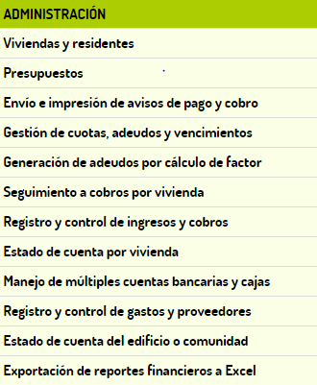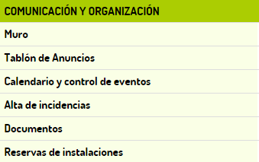

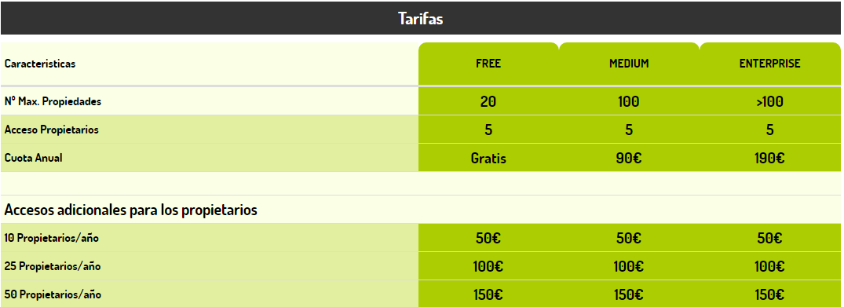

* Portal Fincas

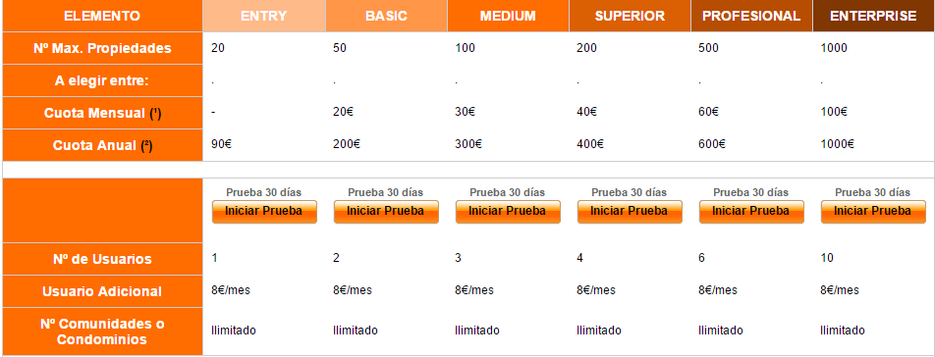

Tras el sondeo de mercado, creemos que las mejores tarifas son las siguientes:

|  |  |  |  |  |  |
| --- | --- | --- | --- | --- | --- |
|  | Free | Basic | Medium | Profesional | Enterprise |
| Nª Propiedades | 5 | 20 | 50 | 100 | >200 |
| Nª propietarios | 1 | 2 | 5 | 8 | 10 |
| Tarifa(anual) | 0€ | 30€ | 85€ | 160€ | 300€ |

|  |  |  |  |  |
| --- | --- | --- | --- | --- |
|  | + 1 propietario | + 10 propietarios | + 25 propietarios | +50 propietarios |
| Tarifa(anual) | 12€ | 60€ | 150€ | 250€ |

## Puntos Objeto

El número total de las pantallas de la aplicación constaran de un total de 22 , de los cuales salen de las siguientes funcionalidades.

|  |  |  |  |
| --- | --- | --- | --- |
| Funciones(vistas) | Simple | Moderado | Complejo |
| Raiz | 1 | 1 |  |
| Administracion de propiedades | 3 |  | 1 |
| Correo | 1 |  |  |
| Chat | 1 |  |  |
| T.Anuncios | 2 |  |  |
| Buzón de sugerencias | 2 |  |  |
| Administración instalaciones | 3 |  |  |
| Documentos | 1 |  |  |
| Averias | 2 | 2 |  |
| Calendario | 2 |  |  |
| T.Acceso | 1 |  |  |
| Total | 20 | 3 | 1 |

El número total de informes generados es de 29

|  |  |  |  |  |
| --- | --- | --- | --- | --- |
| Funciones | Informes | Simple | Moderado | Complejo |
| Raiz | Login, | 1 |  |  |
| Administracion de propiedades | introducir,  eliminar y  modificar | 3 |  |  |
| Correo | Enviar, eliminar,  recibir |  | 3 |  |
| Chat | enviar chat, |  | 2 |  |
| T.Anuncios | publicar anuncios | 2 |  |  |
| Buzón de sugerencias | introducir,  eliminar,  modificar |  | 3 |  |
| Administración instalaciones | consultar,  eliminar,  modificar reservas | 3 |  |  |
| Documentos | añadir,  eliminar,  modificar | 3 |  |  |
| Averias | añadir,  eliminar,  modificar | 3 |  |  |
| Calendario | añadir,  eliminar,  modificar | 3 |  |  |
| T.Acceso | abrir,cerrar | 2 |  |  |
| Total | | 19 | 5 | 3 |

Lenguajes: La aplicación está hecha en Java.

|  |  |  |
| --- | --- | --- |
| Funciones | Modulos 3G | Total |
| Raiz | Login | 1 |
| Administracion de propiedades |  |  |
| Correo | Enviar correo | 1 |
| Chat | Enviar chat | 1 |
| T.Anuncios |  |  |
| Buzón de sugerencias | Dar alerta de nueva sugerencia | 1 |
| Administración instalaciones | Dar alerta de horario de reserva | 1 |
| Documentos |  |  |
| Averias | Dar alerta de nueva avería | 1 |
| Calendario | Dar alerta de próxima cita | 1 |
| T.Acceso | Abrir, cerrar | 2 |
| Total | 8 | |

Por lo tanto, el cálculo de puntos objetos:

|  |  |  |  |  |
| --- | --- | --- | --- | --- |
|  | Simple | Moderado | Complejo | Total |
| Vistas | 189 | 3(*2) | 1(*3) | 28 |
| Informe | 21(*2) | 8(*5) |  | 82 |
| Módulos | 9(*10) |  |  | 90 |
| Total | 200*200(estimación de coste de puntos objetos) = 40000€ | | | |

## Comparación y discusión de los valores obtenidos

De acuerdo a la comparación entre los costes de la ley de parkinson (44,740) y los puntos objetos (40,000) sale una media de 42,370€ , el el cual, la previsión de ganancias es la siguiente:

* **Free**: este paquete, para comunidades pequeñas tiene coste anual de 0€, no obstante, para tener acceso a todos los propietarios, se tendría que comprar la tarifa de +10 propietarios con un coste anual de 80€(ya que añadir 5 propietarios saldría al mismo precio) , supongamos que lo cogeria 80 comunidades , las ganancias de este paquete se incrementa en: 6400€.
* **Basic**: este paquete, para comunidades de 25 propiedades, tiene un coste anual de 40€ al año, sin embargo el número de propietarios será de 2 también,por lo que la opción más recomendada será coger el pack de +25 propietarios con un precio de 150€, suponiendo la venta de 60 comunidades, la ganancia total será de: 11,400€
* **Medium**: este paquete, para comunidades de 50 propiedades, tiene un coste anual de 85€ al año, sin embargo el número de propietarios será de 5 también,por lo que la opción más recomendada será coger el pack de el pack de +50 propietarios con un precio de 250€, suponiendo la venta de 30 comunidades, la ganancia total será de: 10,050€
* **Profesional**: este paquete, para comunidades de 100 propiedades, tiene un coste anual de 160€ al año, sin embargo el número de propietarios será de 8 también,por lo que la opción más recomendada será coger el pack de el pack de +100 propietarios con un precio de 400€, suponiendo la venta de 10 comunidades, la ganancia total será de: 5600€
* **Entreprise**: este paquete, para comunidades de 200 propiedades, tiene un coste anual de 300€ al año, sin embargo el número de propietarios será de 10 también,por lo que la opción más recomendada será coger el pack de el pack de +200 propietarios con un precio de 700€, suponiendo la venta de 5 comunidades, la ganancia total será de: 5000€

Con la estimación de ganancias, se obtendría el primer año una cantidad de 38,450€ que comparando con el coste de producto 42,370€, no se obtendría ganancias hasta el segundo año.

# Agenda del proyecto

Aquí explicaremos el modelo de proceso que se va a seguir.

## Relación de actividades y precedencias

## Hitos del proyecto

## Asignación de tiempo y recursos a actividades

## Recursos humanos

## Otros recursos

## Cálculo de holguras y duración del proyecto

## Agenda con fechas tempranas y tardías (actividades)

## Agenda según recursos

# Mecanismos de seguimiento y control

Aquí se debe especificar por parte del responsable del documento, cuáles van a ser sus acciones encaminadas a monitorizar y controlar el desarrollo del proyecto durante todo el curso.